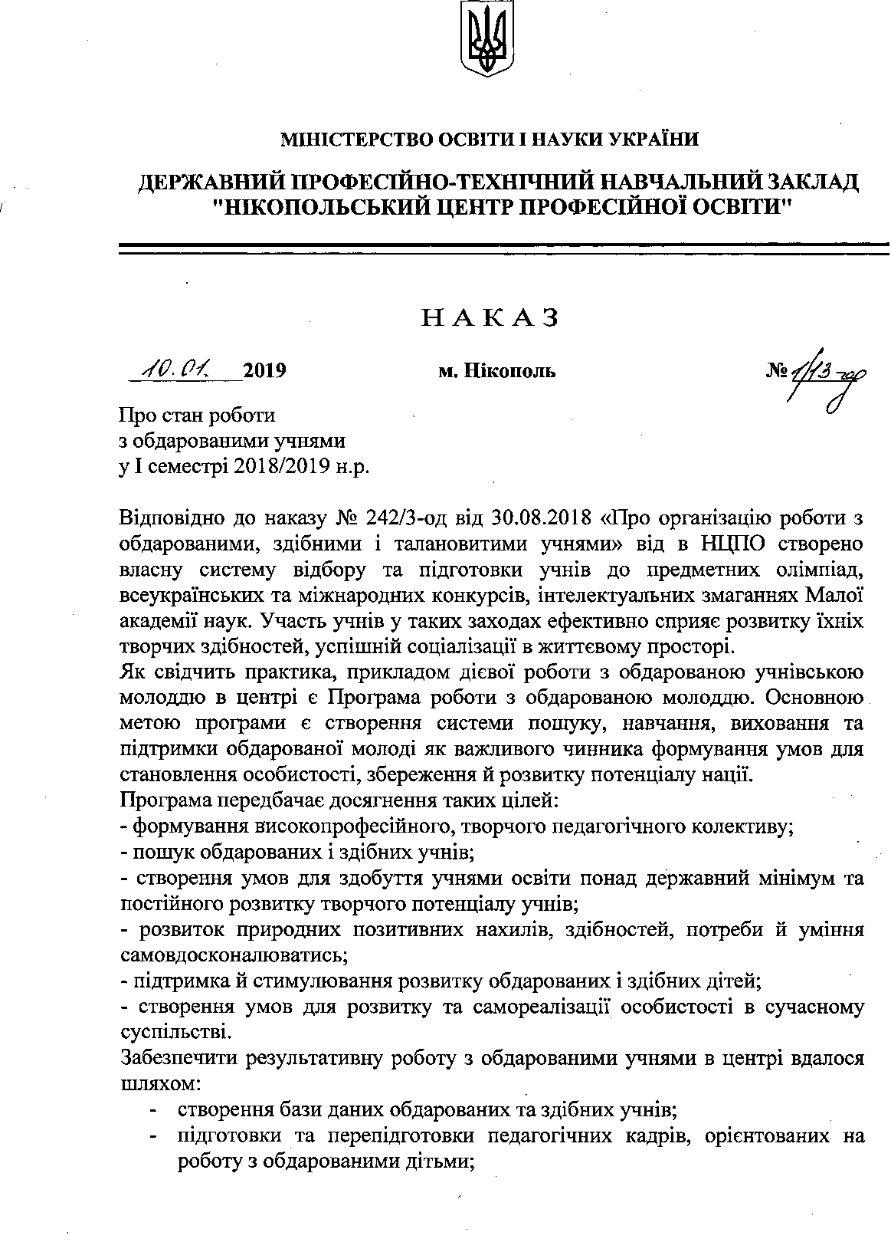-ефективної роботи психологічної служби.
Таким чином, як концептуальна ідея роботи з обдарованими дітьми в НЦПО створене єдине освітнє середовище, що є цілісною системою урочно-позаурочної діяльності, яка забезпечує ефективні умови навчання та виховання учня-дослідника в найширшому значенні цього слова.
У 2018-2019 н.р. в системі «Обдаровані учні» налічується 38 учнів, з них мають хороші досягнення з навчання – 35, мають досягнення у спорті – 15 учнів, мають успіхи у сфері художньої самодіяльності – 10 учнів.
Досягнення з предметів природничо-математичного циклу.
Учні, які мають середній та високий рівень знань з математики:
Гз 18 1/9 – Мохнюк Андрій, Білик Микита
К 18 1/9 – Персиста Дар’я, Зубкова Аліна
Мк 18 1/9 – Андрусенко Карина, Прозорова Аліна, Івченко Станіслав
Е 17 1/9 – Паламарчук Дмитро, Гришко Андрій
Мк 17 1/9 – Гріневич Діана
Гз 17 1/9 – Кузьмін Іван, Яріков Іван, Левус Валентин
Вт 17 1/9 – Кілівник Олексій, Дружиніна Єлизавета
В 16 1/9 – Мельник Максим, Лалов Владислав, Андронов Сергій
Ср 16 1/9 – Губеня Ярослав
Гз 16 1/9 – Миронов Владислав, Радченко Дмитро
Взяли участь в олімпіаді з математики:
І тур – Паламарчук Дмитро (Е 17 1/9), Левус Валентин (Гз 17 1/9), Яріков Іван (Гз 17 1/9), Смєтанін Єгор (Гз 17 1/9), Барановська Катерина (К 18 1/9),
ІІ тур – Левус Валентин (ІІІ місце з 46 учасників), Андрусенко Карина (10 місце). В олімпіаді з математики видавництва «На урок» взяли участь 15 учнів І-ІІ курсів.
В олімпіаді з хімії призові місця зайняли наступні учні:
І – Андрусенко Карина (Мк 18 1/9)
ІІ – Яріков Іван (Гз 17 1/9)
ІІІ – Шевченко Владислав (Гз 17 1/9)
ІV – Персиста Дарина, Барановська Катерина (К 18 1/9)
V – Бондаренко Альона (К 18 1/9)
В олімпіаді з фізики взяли участь:
Радченко Дмитро (Гз 16 1/9), Бережний Денис (В 16 1/9), Пугач Олег (В 16 1/9), Дружиніна Єлизавета (Вт 17 1/9), Шевченко Владислав (Гз 17 1/9), Сметанін Єгор (Гз 17 1/9), Яріков Іван (Гз 17 1/9), Гришко Андрій (Е 17 1/9), Руденко Сергій (В 18 1/9), Андрусенко Карина (Мк 18 1/9), Івченко Станіслав (Мк 18 1/9).
З предметів «Біологія» та «Екологія» учні брали участь у наступник конкурсах та олімпіадах:
- Міжнародний інтерактивний конкурс «Колосок осінній 2018 р.»
- Міжнародна природознавча гра «Геліантус-2018»
- Олімпіада з екології від «Всеосвіти» (Пугач Олег та Величко Володимир – гр. В 16 1/9 І місце та отримали сертифікати)
- Екологічна олімпіада від НМЦ ПТО у Дніпропетровьскійоблатсі (учасник Блащук Дарина гр.В 16 1/9 – IIмісце).
Конкурс «Колосок» проходив з таких предметів: біологія, фізика, хімія та географія. Взяли участь наступні учні: Руденко Сергій (В 18 1/9), Пугач Олег (В 16 1/9), Величко Володимир (В 16 1/9), Бєляєв Кирило (Мк 18 1/9), Фролов Микита (Мк 18 1/9), Івченко Станіслав (Мк 18 1/9), Панченко Карина (Мк 17 1/9), Барановська Катерина (К 18 1/9), Бондаренко Альона (К 18 1/9).
Конкурс «Геліантус інтерактивний»: Тіщінський Назар (В 18 1/9), Руденко Сергій (В 18 1/9), Дольний Данило (В 18 1/9), Фролов Микита (Мк 18 1/9), Беляєв Кирило (Мк 18 1/9), Андрусенко Карина (Мк 18 1/9), Мохнюк Андрій (Гз 18 1/9), Івченко Станіслав (Мк 18 1/9), Пугач Олег (В 16 1/9), Величко Володимир (В 16 1/9), Смєтатнін Єгор (Гз 17 1/9), Яріков Іван (Гз 17 1/9).
Досягнення з суспільно-гуманітарних дисциплін
В олімпіаді з української мови та у конкурсі імені П.Яцика призові місця зайняли Прозорова Аліна (Мк 18 1/9) та Блащук Дарина (В 16 1/9).
У конкурсі «Всеосвіта» та «На урок» взяли участь такі учні: Бубнов Валентин (Мк 17 1/9), Кутова Карина (Мк 17 1/9), Пономаренко Ростислав (Мк 17 1/9), Крутінь Едуард (Гз 17 1/9), Яріков Іван (Гз 17 1/9), Швець Артем (Гз 17 1/9), Дружиніна Єлизавета (Вт 17 1/9), Пасько Геннадій (Вт 17 1/9).
Досягнення з предметів спецциклу
Електромонтер з ремонту та обслуговування електроустаткування: учні груп Ср 17 1/11 Пікус Дмитро, Гз 16 1/9 Радченко Дмитро та гр.В 16 1/9 Пугач Олег взяли участь у Всеукраїнському конкурсі професійної майстерності «WORLDSKILLSUKRAINE - 2018" в компетенції «Мехатроніка». Усі отримали дипломи учасників.Мають високий рівень знань зі спецтехнології: Шишка Олег та Гришко Андрій (Е 17 1/9)
Верстатник широкого профілю: Дружиніна Єлизавета та Кравченко Юлія мають практичні та теоретичні успіхи (гр.Вт 17 1/9)
Токар: високий та достатній рівень з предмету мають такі учні гр. Т 18 1/11 – Дорошенко Роксолана, Чаус Владислав, Потапов Артем, Юхно Яна
Машиніст крана металургійного виробництва: мають практичні та теоретичні успіхи:гр. Мк 18 1/9 – Івченко Станіслав, Андрусенко Карина, Фролов Микита, Бєляєв Кирило, Прозорова Аліна, Кухтін Лілія; гр.Мк 18 1/11 – Богочарова Вікторія, Пономаренко Єлизавета, Юренко Тетяна, Вешапідзе Геннадій; гр.Мк 17 1/9 – Бубнов Валентин, Гріневич Діана, Рядчик Олександра, Пономаренко Ростислав
Вальцювальник стана ХПТ: Тіщінський Назар (В 18 1/9), Руденко Сергій (В 18 1/9), Бережний Денис (В 16 1/9).
Слюсар-ремонтник: Пікус Дмитро (Ср 17 1/11), Корнєв Володимир (Ср 17 1/11), Губеня Ярослав (Ср 16 1/9), Забутний Артем (Ср 16 1/9).
Кухар: Зубченко Аліна (К 18 1/9), Барановська Катерина (К 18 1/9)
Електрогазозварник: хороші успіхи в навчанні – Яріков Іван (Гз 17 1/9), Крутінь Едуард (Гз 17 1/9), Мохнюк Андрій (Гз 18 1/9), Мітрофан Богдан (Гз 18 1/9), Миронов Володимир (Гз 16 1/9). Учні групи Гз 16 1/9 виготовили вироби власними руками та представили їх на ККЗ:
- Миронов Володимир та Гончаров Ігор – вішак для одягу
- ДорудаВолодимир- драбина
- Мядзель Володимир – металева урна для сміття
- Лисенко Дмитро – підставка для квітів
Роботу з обдарованими та здібними учнями очолює Білай Катерина Юріївна, яка в І семестрі 2018/2019 навчального року взяла участь в обласних вебінарах:
- Вересень- жовтень 2018 р. розглядалось:
- переведення слухачів на новий навчальний рік у Малій академії Наук;
- конкурси Малої академії наук на 2018-2019 н.р. («Майбутнє України»);
- правила вступу до МАН;
- ознайомлення за збірником «Науки через МАН»;
- провідні форми діяльності ДПТНЗ, проблеми;
- STEM освіта;
- «Гейміфікація» - сучасний вид активного навчання.
- Листопад 2018 р.:
- відеоміст «Підвищення пошукової активності учнів шляхом підготовки та проведення учнівсько-викладацьких навчально-викладацьких, навчально-практичних конференцій».
Білай К.Ю. була проведена робота з обдарованими учнями:
- Оновлено банк даних обдарованих учнів: проведені тестування,психо-фізиологічного діагностування, індивідуальні бесіди.
- Проведено опитування учнів І курсу з приводу участі у спортивних змаганнях, олімпіадах, конценртах НЦПО.
- Організовано роботу факультативних, додаткових, індивідуальних і групових занять з учнями різної навчальної підготовки.
- Забезпечено участьучніву проведенні олімпіад, декад, конкурсів та наукових проектів.
- Забезпечено матеріальне заохочення активних учасників гуртків.
- Оновлено інформацію на сайті НЦПО у розділі «Робота з обдарованими учнями»
У зв’язку з вищезазначеним
НАКАЗУЮ:
1. Роботу педагогічного колективу уIсеместрі 2018-2019н.р. з виявлення, відбору та підтримки обдарованої молоді вважати задовільною.
2. За плідну роботу та високі показники участі учнів у всеукраїнських предметних олімпіадах, конкурсах оголосити подяку таким викладачам: Маляренко О.І., Волобоєвій О.А., Картишкіній-Шостак О.М., Шевцовій Н.О.
3. У II семестрі 2018-2019 н.р. активізувати діяльність щодо:
- удосконалення форм і методів роботи з обдарованою молоддю;
- розширення можливостей для апробації та запровадження сучасних методик виявлення, навчання і виховання обдарованої молоді;
- активної участі у всеукраїнських конкурсах, олімпіадах та забезпечення участі обдарованої молоді в інтелектуальних і творчих змаганнях;
- сприяння наступності в системі роботи з обдарованою молоддю;
- популяризація здобутків обдарованої молоді;
- пошук альтернативних шляхів ефективної реалізації творчих здобутків обдарованої молоді у всіх сферах життя.
